习题五解答
- 已知的函数表如下：
x | 1 | 2 | 3
y | 1 | -1 | 2
试求的Lagrange抛物插值多项式，并计算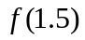的近似值。
解：由Lagrange插值公式可得抛物插值公式为
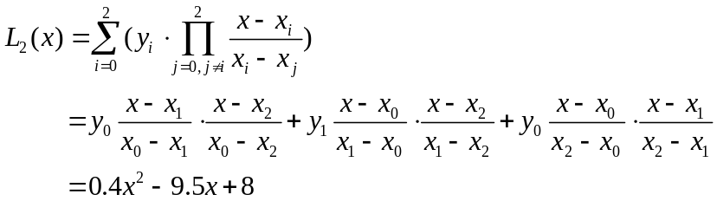
所以，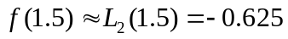。

2、 已知函数表如下：
 | ... | 10 | 11 | 12 | 13 | ...
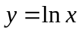 | ... | 2.3026 | 2.3979 | 2.4849 | 2.5649 | ...
试分别用线性插值、抛物插值和三次插值计算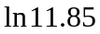的近似值，并估计相应的截断误差。
解：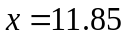,介于11和12之间，由Lagrange插值得线性插值公式为
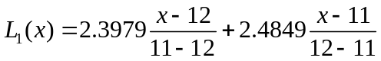
故：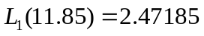
截断误差为：
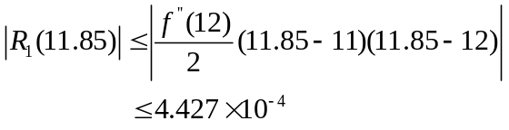
取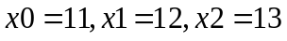由Lagrange插值公式可得抛物插值公式为
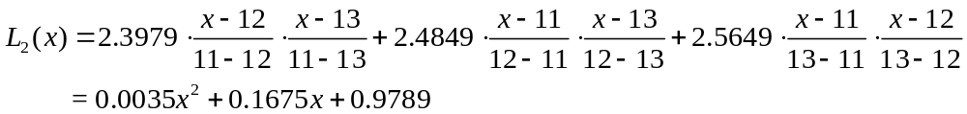
故：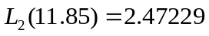
截断误差为：
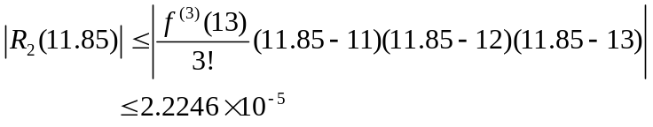
选取三次插值点为10，11，12，13，则：
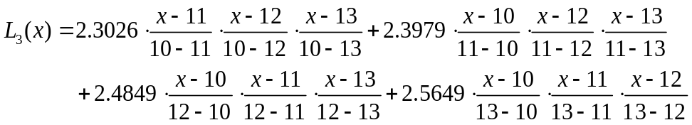
故：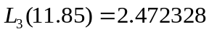
截断误差为：
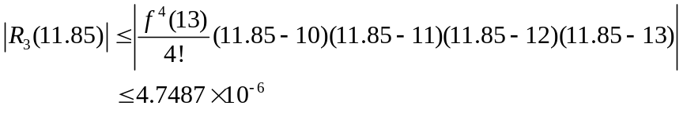

3、 设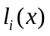（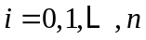）是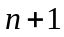个互异节点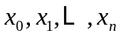的次基本插值多项式，证明：
（1）对任一不超过次多项式，都有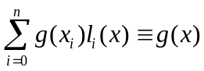；
（2）对有：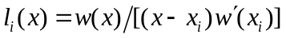，其中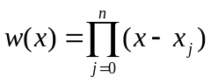。
解：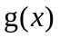 为不超过次的多项式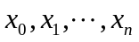为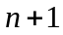个互异节点，对，由定理5.1.1得，存在唯一的不超过次的插值多项式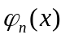，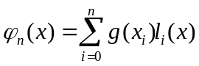，使得
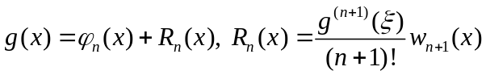，
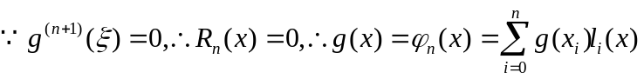

（2）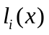 是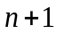个互异节点的次基本插值多项式，
则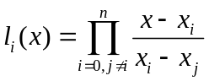，
令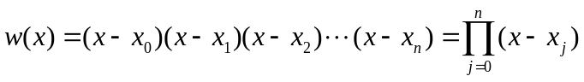
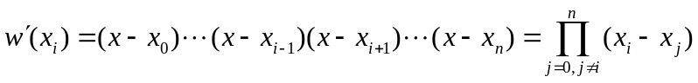
则插值基多项式可以改写为：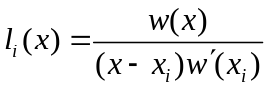，得证。

4、 试推导等距节点的Lagrange插值公式，其中节点满足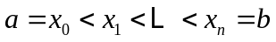，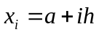 （），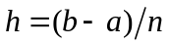，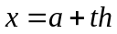。
解：对于Lagrange插值公式，其一般形式为：
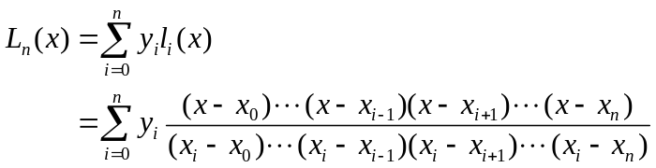 （*1）
不妨设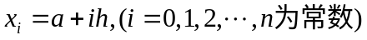，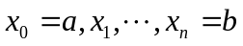为给定节点，其距离均为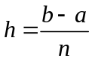，称为步长，此时（*1）式可转化为
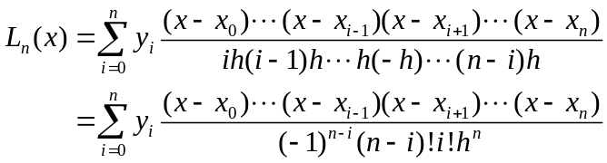 （*2）
在（*2）式中令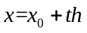，则
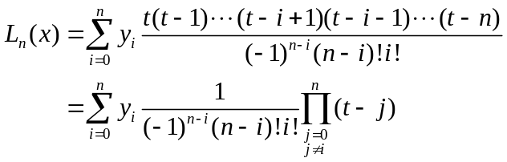

5、 已知函数表如下：
 | 0 | 1 | 3 | 4 | 6
 | 0 | -7 | 5 | 8 | 14
试分别用二次、三次Newton插值多项式计算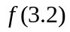的近似值，并估计相应的截断误差。
解：x与y的函数表作如下差商表：
x | y | 一阶差商 | 二阶差商 | 三阶差商
0 | 0 |  |  |  |  | 1
1 | -7 | -7 |  |  |  | x-0
3 | 5 | 6 | 13/3 |  |  | x(x-1)
4 | 8 | 3 | -1 | -4/3 |  | x(x-1)(x-3)
6 | 14 | 3 | 0 | 1/5
3.2 | 8.1067 | 2.10475 | 1.119 | 5.595
3.2 | 6.229 | 2.775 | 0.28125 | 1.40625 | 0.5483
所以：
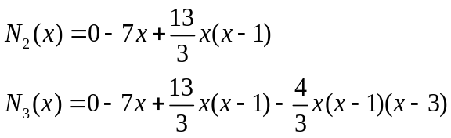
带入求值可得：
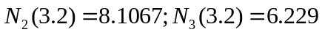
分别将二次与三次插值所得值代入上表作差商，为做表方便将两次差商计算放于同一张表内，经计算得到：
二次插值误差为：；
三次插值误差为：。

6、 对于给定的函数表如下：
 | 0.0 | 0.1 | 0.2 | 0.3 | 0.4 | 0.5 | 0.6
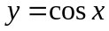 | 1.00000 | 0.99500 | 0.98007 | 0.95534 | 0.92106 | 0.87758 | 0.82534
- 试构造向前差分和向后差分表；
- 试分别用二次、三次和四次Newton向前插值多项式计算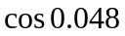的近似值，并估计相应的截断误差。
解：作向前差分表如下：
 |  | 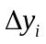 | 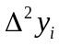 | 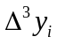 | 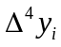 | 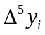
0.0 | 1.0000 | -0.00500 | -0.00993 | 0.00013 | 0.00012 | -0.00002
0.1 | 0.9950 | -0.01493 | -0.00980 | 0.00025 | 0.00010 | -0.00001
0.2 | 0.98007 | -0.02473 | -0.00955 | 0.00035 | 0.00009
0.3 | 0.95534 | -0.03428 | -0.00920 | 0.00044
0.4 | 0.92106 | -0.04348 | -0.00876
0.5 | 0.87758 | -0.05224
0.6 | 0.82534

向后插值公式类似，二阶向前插值为例：
取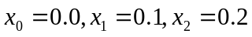，则由向前插值公式并代入为上表差分的值，得：
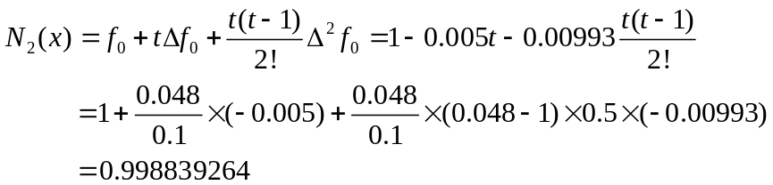
误差估计得：
。余类推。

7、 设为个互异的节点，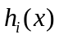和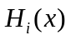（）为这些节点的Hermite插值基函数。试证明：(1) 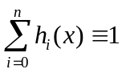；(2) 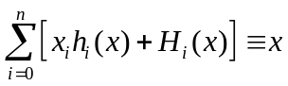。
证明：(1)设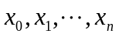为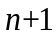个互异的节点，不妨设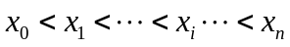，令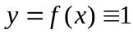，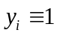，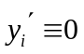，由定理5.2.1得，存在次数不超过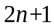次多项式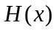，有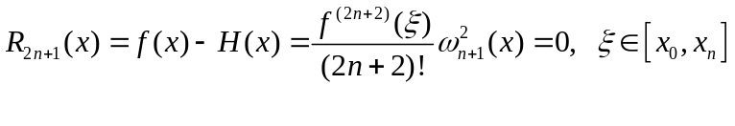
则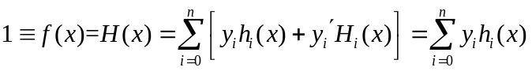，所以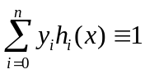
(2)令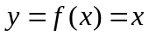，则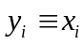，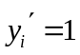，由定理5.2.1有
则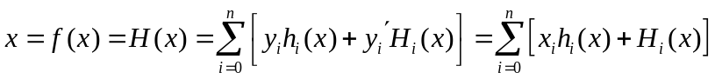
所以 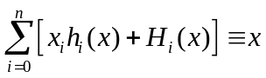。

8、 已知函数表如下：
 | 0 | 1 | 3
 | 0 | 1 | 1
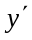 | 0 | 1 | 2
试分别用Hermite插值基函数和Newton插值公式求满足条件的插值多项式，并计算在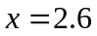的函数近似值，估计相应的误差。
解：（1）n=2，Hermite插值公式为
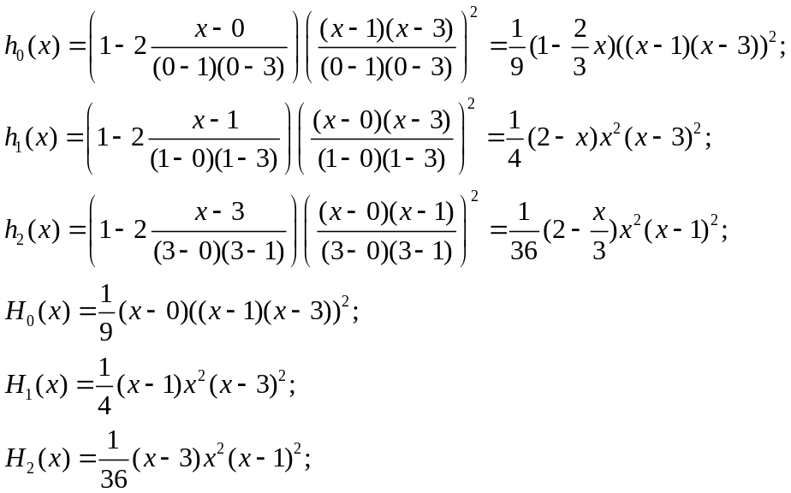
Hermite插值公式为
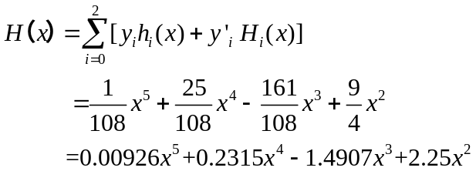
所以，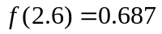，相应误差为
（2）Newton插值公式
 | 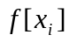 | 一阶差商 | 二阶差商 | 三阶差商 | 四阶差商 | 五阶差商
0 | 0 |  |  |  |  |  | 1
0 | 0 | 0 |  |  |  |  | x
1 | 1 | 1 | 1 |  |  |  | x^2
1 | 1 | 1 | 0 | -1 |  |  | x^2(x-1)
3 | 1 | 0 | -0.5 | -0.1667 | 0.2778 |  | x^2(x-1)^2
3 | 1 | 2 | 1 | 0.7500 | 0.3056 | 0.00926 | x^2(x-1)^2(x-3)
2.6 | 0.687 | 0.7825 | 3.0438 | 1.2773 | 0.3296 | 0.00924 | 5.8855x10^(-6)
可得五次Newton插值公式为
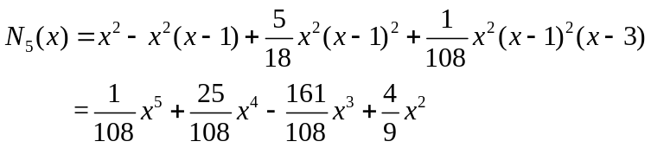
所以，，误差估计为

9、 求不超过4次的多项式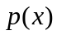，使其满足插值条件如下表：
 | 0 | 1 | 2
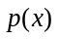 | 0 | 2 | 1
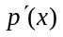 |  | 0 | -1
解：建立差商表用牛顿插值法，或待定系数法可得满足条件的插值公式
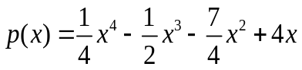

10、设是区间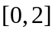上的分段三次样条函数，且
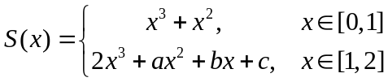
试求常数，和。
解：由连续性，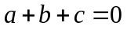
一阶导数连续性，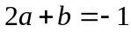
一阶导数连续性，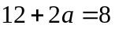，可得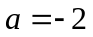，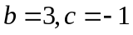。

11、对于给定的插值条件
 | 0 | 1 | 2 | 3
 | 0 | 1 | -1 | 3
试在区间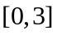上分别求满足下列边界条件的三次样条函数：
(1) 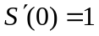，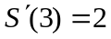；
(2) 自然边界条件：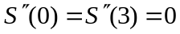。
解：（1）取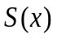在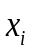处的一阶导数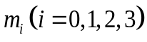作为参数，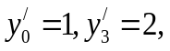由（5.3.16），取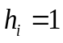有
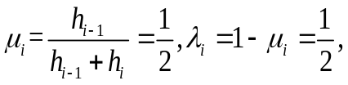得
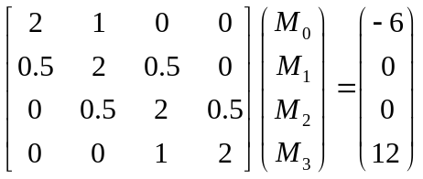，解得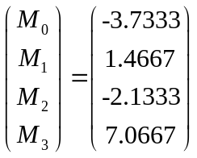
可得
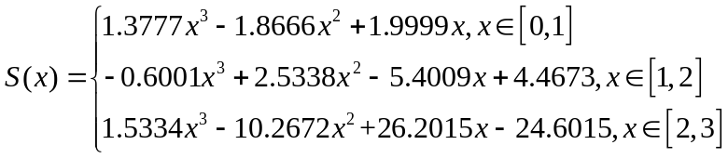

（2）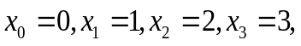取在处的二阶导数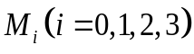作为参数，由（5.3.16）得由自然边界条件
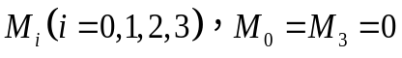得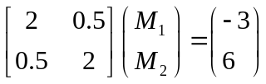，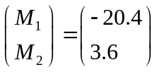，于是
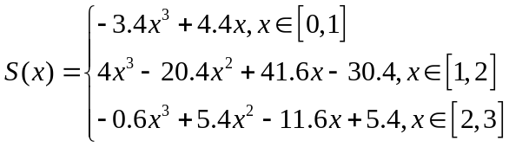

12、设为个互异的插值节点，且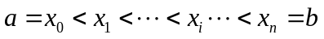，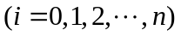，其中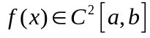，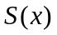是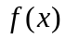在区间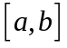上的三次样条函数，若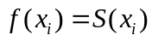，证明：
。
证明：
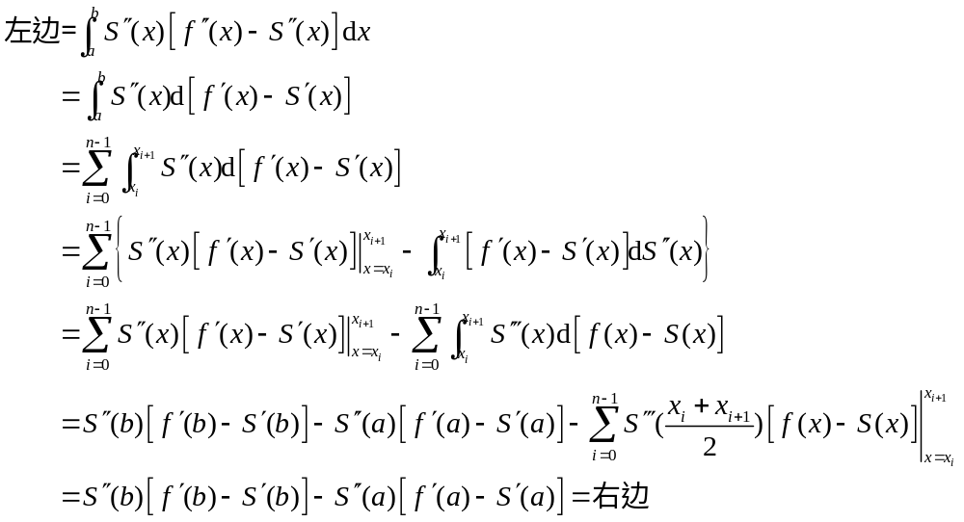
得证。

